Лабораторная работа № 7
  - Анализ файловой системы Linux. Команды для работы с файлами и каталогами
Пириев Керем
Содержание

1. Цель работы
Приобретение практических навыков работы с файлами и каталогами, анализа файловой системы Linux.

2. Задание
- Создать пустой файл в домашнем каталоге.
- Скопировать созданный файл в другие файлы.
- Переместить и переименовать файлы.
- Изменить права доступа для различных файлов и каталогов с помощью команды chmod.
- Просмотреть список смонтированных файловых систем.
- Проанализировать использование дискового пространства.
- Просмотреть содержимое файла конфигурации монтирования /etc/fstab.

3. Выполнение лабораторной работы

3.1 2.1. Создание файла abcl
В домашнем каталоге был создан пустой файл с именем abc1 при помощи команды touch abc1. После этого для проверки результата выполнена команда ls -l (рис. Рисунок 1).
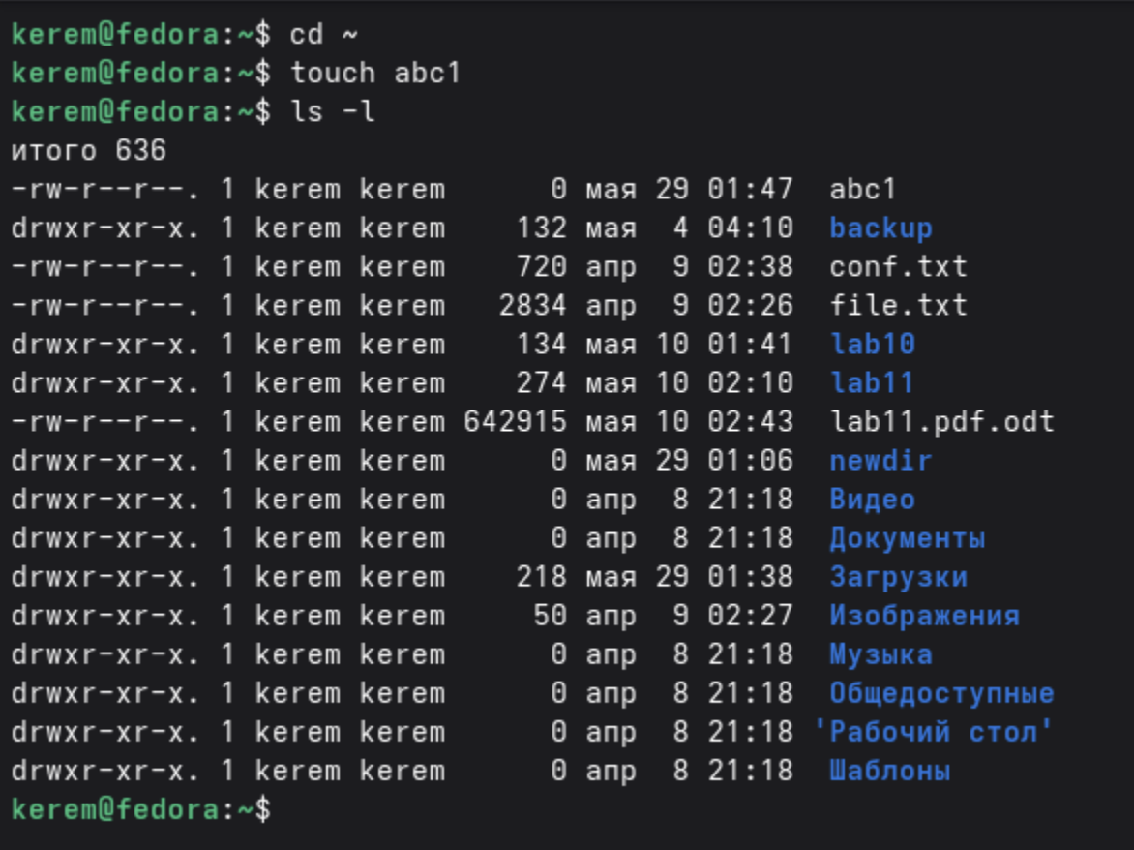
Рисунок 1: Создание файла abc1 в домашнем каталоге

3.2 2.2. Копирование файлов abc1 в april и may
Созданный файл abc1 был скопирован в новые файлы с именами april и may с помощью команды cp abc1 april и cp abc1 may (рис. Рисунок 2).
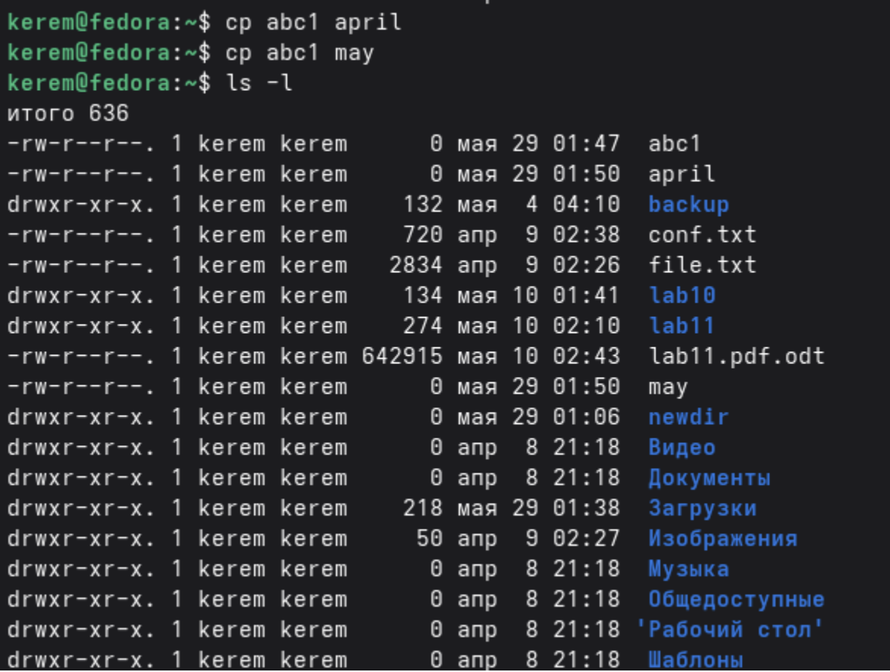
Рисунок 2: Копирование файла abc1

3.3 2.3. Перемещение и переименование
Файл april был переименован в july командой mv april july. Затем файл july был перемещен во вновь созданный (подразумевается) каталог monthly/ командой mv july monthly/ (рис. Рисунок 3).
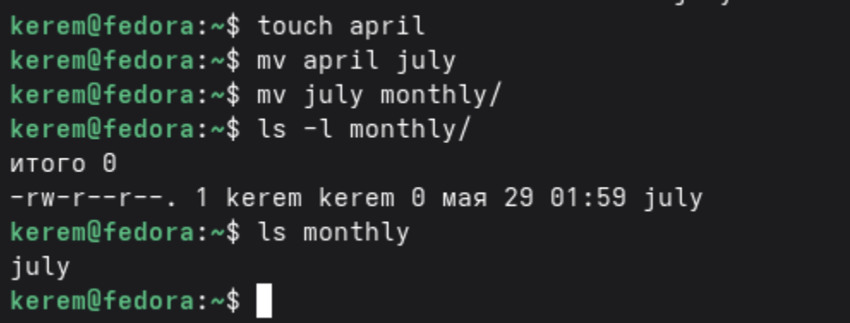
Рисунок 3: Перемещение и переименование файлов

3.4 2.4. Изменение прав доступа (chmod)

3.4.1 2.4.1. Изменение прав для файла may
Для файла may было добавлено право на выполнение для владельца с использованием символьного режима: chmod u+x may (рис. Рисунок 4).
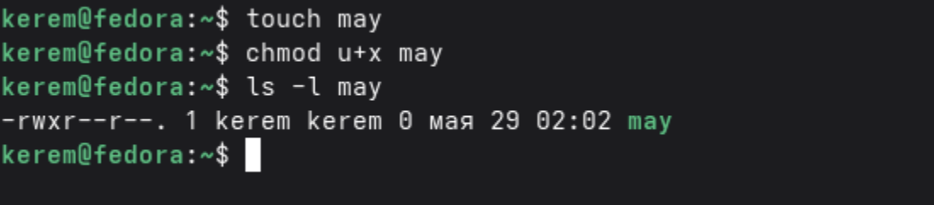
Рисунок 4: Изменение прав доступа для файла may

3.4.2 2.4.2. Изменение прав для файла my_os
Был создан файл my_os, и для него установлены права 544 (чтение и выполнение для владельца, только чтение для группы и остальных: r-xr--r--) командой chmod 544 my_os (рис. Рисунок 5).
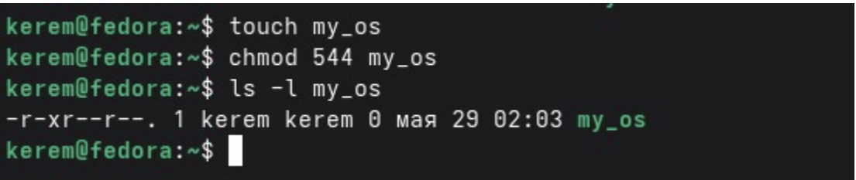
Рисунок 5: Установка прав доступа 544 для файла my_os

3.4.3 2.4.3. Изменение прав для каталога play
Был создан каталог play, для которого установлены права 751 (drwxr-x--x) командой chmod 751 play (рис. Рисунок 6).
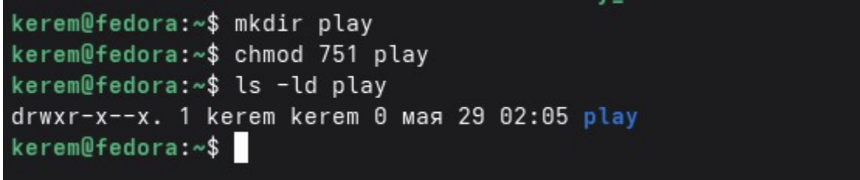
Рисунок 6: Установка прав доступа 751 для каталога play

3.4.4 2.4.4. Изменение прав для файла feathers
Был создан файл feathers, и для него установлены права 664 (rw-rw-r--) командой chmod 664 feathers (рис. Рисунок 7).
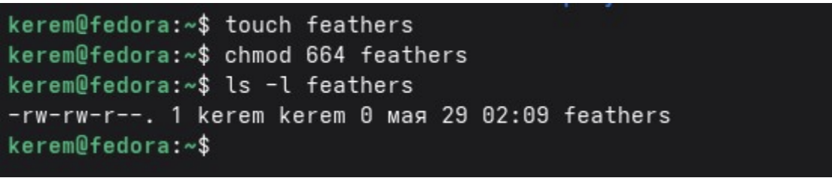
Рисунок 7: Установка прав доступа 664 для файла feathers

3.5 2.5. Просмотр смонтированных файловых систем
Команда mount с передачей вывода утилите head -10 была использована для просмотра первых десяти смонтированных файловых систем (рис. Рисунок 8).
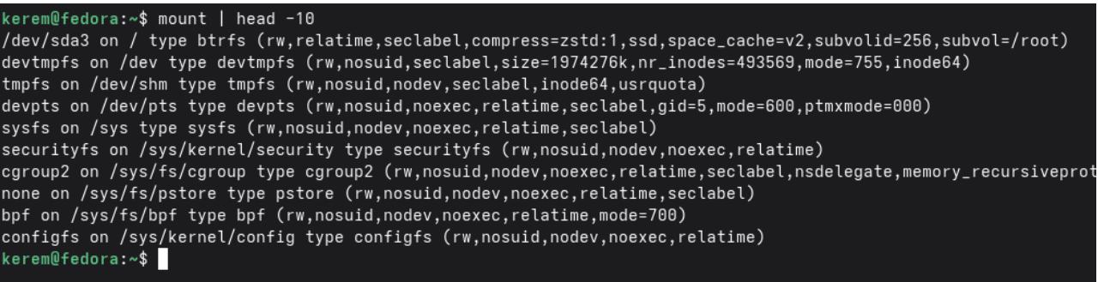
Рисунок 8: Вывод команды mount | head -10

3.6 2.6. Анализ использования дискового пространства
Для анализа доступного и занятого места на дисковых разделах в удобном для чтения формате была использована команда df -h (рис. Рисунок 9).
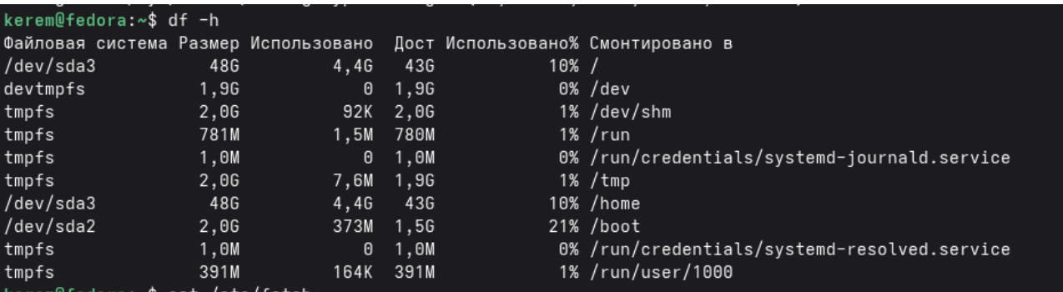
Рисунок 9: Анализ дискового пространства с помощью df -h

3.7 2.7. Просмотр файла /etc/fstab
С помощью команды cat /etc/fstab было выведено содержимое файла конфигурации, который отвечает за монтирование файловых систем при загрузке операционной системы (рис. Рисунок 10).
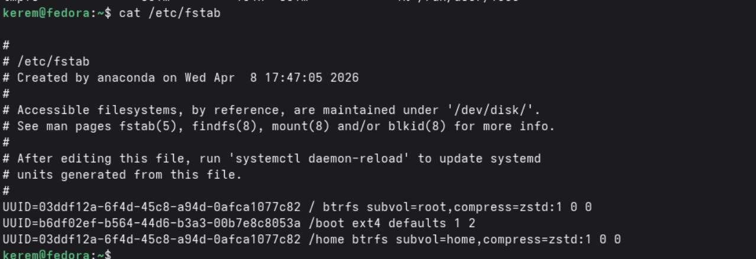
Рисунок 10: Содержимое файла /etc/fstab

4. Выводы
В ходе выполнения лабораторной работы были изучены и практически освоены следующие команды: * touch — создание пустых файлов; * cp — копирование файлов; * mv — перемещение и переименование файлов и каталогов; * chmod — изменение прав доступа (в символьной и числовой формах); * mount — просмотр смонтированных файловых систем; * df — анализ использования дискового пространства; * cat /etc/fstab — просмотр таблицы файловых систем.

Список литературы
1. Таненбаум Э., Бос Х. Современные операционные системы. 4-е изд. СПб.: Питер, 2015. 1120 с.
2. Robbins A. Bash Pocket Reference. O’Reilly Media, 2016. 156 с.
3. Zarrelli G. Mastering Bash. Packt Publishing, 2017. 502 с.
4. Newham C. Learning the bash Shell: Unix Shell Programming. O’Reilly Media, 2005. 354 с.

